PROJETO DE LEI Nº 014
de 7 de março de 2016

"Dispõe sobre denominação de via pública”.

Art. 1º Fica denominada de “JAIRO PIRES DE CAMPOS” a Rua “Projetada 02”, localizada no Jardim Regina, bem como todo e qualquer prolongamento.

Art. 2º Esta Lei entra em vigor na data de sua publicação.

Plenário “Ver/Laurindo Ezidoro Jaqueta”, 7 de março de 2016.

Vereador Autor CURUMIM

PSDB

PROJETO DE LEI Nº. 014
de 7 de março de 2016

JUSTIFICATIVA

Jairo Pires de Campos nasceu em 1923 em Botucatu, na Rua Riachuelo (atual Amando de Barros), no Bairro do Lavapés. Filho de Pedro Pires de campos e Eugênia Teixeira Pires, tinha como avós paternos: Julião Pires de Campos e Maria Rizoleta de Campos e avós maternos: Luiz Teixeira Pinto e Theodora Francisca de campos Pinto.
Jairo, após os cursos primário e secundário, ingressou no curso de contabilidade da Escola Técnica de Comércio N. S. de Lourdes de Botucatu, do Ginásio Diocesano, diplomando-se como contador em 1945 com a prerrogativa total de Bacharel em Ciências Contábeis.
No setor privado, depois de formado, trabalhou por curto período no Escritório Brasil Ltda, na Rua Moraes de Barros, centro da cidade.
Foi responsável pela escrita contábil de mercearia, de loja de móveis e encarregado do escritório da Fábrica de Cola Botucatu Ltda, por quatro anos.
Em 1943, ingressou no funcionalismo público civil federal, admitido no quadro de pessoal da Diretoria Regional dos Correios e Telégrafos de Botucatu.
Aprovado em concurso de âmbito nacional, Jairo foi nomeado, em 1954, para o cargo de contador do serviço público federal, no quadro de pessoal do Departamento de Correios e Telégrafos, composto de 40 cargos criados pela Lei 1229/1950 e destinados a suprir a Diretoria Geral e as 32 Regionais, nos estados e territórios.
Em 1957 foi removido de Botucatu para a Diretoria Regional de Bauru e, em 1959, para a de São Paulo. Tanto nas Diretorias de Botucatu como na de Bauru, exerceu cargos de chefias e comissões.
Quando em Botucatu, foi também designado em 1952, para chefiar a Agência Postal Telegráfica de Presidente Wenceslau e, ainda, para as funções de Encarregado de Pagamento e Almoxarife das obras de construção do prédio próprio da unidade.
Em 1950, foi designado delegado da EACT, encarregado de provas do DCT e, ainda, para habilitação de rádio amador.
Na Diretoria de Bauru, foi assistente direto do Diretor regional. Foi também, designado pels Diretoria Geral do Departamento de Correios e telégrafos, Rio de janeiro, como Diretor Regional eventual e, ainda, como Chefe do Tráfego Postal Regional.
Em 1958, concluiu o curso de Noções Gerais de Direito, no DASP- Rio de Janeiro, destinado à capacitação para atuar no âmbito administrativo.
Nesta diretoria, recebeu do Diretor, dignificantes elogios pela sua atuação em benefício da repartição.
Na Diretoria de São Paulo, serviu na Agência Postal Telegráfica de Santos, de junho de 1959 a outubro de 1961, na qual exerceu diversas chefias e comissões.
Foi designado fiscal da CONTEL, de rádios transmissoras na região litorânea de Santos. Ao deixar essa Agência, recebeu de sua chefia, elogios pelo seu destacado e profícuo trabalho desenvolvido naquele correio.
Em outubro de 1961, foi designado Chefe da Agência Postal do Bairro do Gonzaga, em santos, cujo cargo exerceu durante 14 anos consecutivos, tendo empreendido, de imediato, importantes providencias e inovações, das quais resultaram sensíveis melhorias nos serviços da Agência e em benefício do atendimento dos usuários.
Assim é que atualizou a agência, estabelecendo serviço telegráfico através d teletipo, para cujo funcionamento providenciou a necessária linha telefônica.
Melhorou ainda mais a unidade, equipando-a com máquina de carimbar e taxar correspondências e máquina para taxar telegramas.
Jairo já reduziu, no início de sua administração, quase pela metade, o número de servidores, que era excessivo em relação ao que era apresentado.
Mais adiante, entendendo necessário, providenciou ainda, a transferência da Agência para outra loja mais ampla e com instalações mais funcionais e adequadas para suportar a evolução crescente no volume de serviços e oferecer mais espaço e conforto dos usuários, como também, aos servidores na execução de suas tarefas.
Em 1976, aposentou-se no mesmo cargo de nível superior de Contador do Serviço Público Federal. Aposentado, não parou.
Exerceu diversas atividades em Santos, no setor privado. Em 1993, após 36 anos, retornou a Botucatu, sua terra natal, adquirindo na Vila Santa Catarina, a casa de n° 94, na Rua Mirabeau Camargo Pacheco.
Na vila, ocupou o cargo de Vice-Presidente da Diretoria Associação de Moradores das Vilas Cidade Jardim e Santa Catarina, no biênio 1998/1999.
Em 1999, recebeu da direção da Fundação UNI (Unesp) a incumbência de acompanhar as obras de construção do prédio-sede da referida associação, na Rua Germino Daltin.
Em 1999, também integrou a Diretoria eleita da UNASAB´S, no cargo de Departamento Jurídico, tendo renunciado pouco tempo depois.
O nosso homenageado, conforme já relatado nos dados pessoais acima descritos, preenche o disposto no artigo 4º, inciso VII, da Lei nº 4282/2002.
Por ser esta uma justa homenagem, peço aos nobres pares, a aprovação unânime do referido projeto.

Plenário “Ver/Laurindo Ezidoro Jaqueta”, 7 de março de 2016.

Vereador Autor CURUMIM

PSDB

INTEGRANTE DO PROJETO DE LEI Nº 014
de 7 de março de 2016

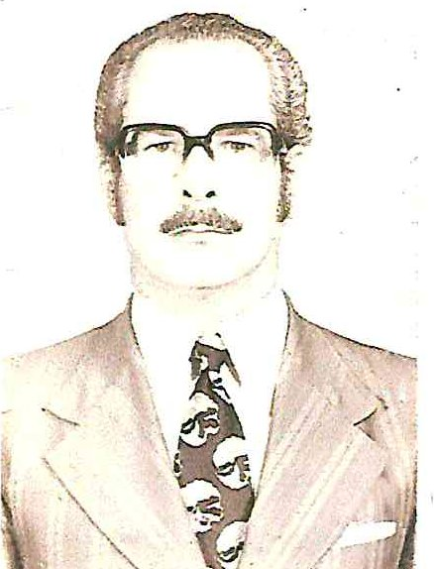

INTEGRANTE DO PROJETO DE LEI Nº 014
de 7 de março de 2016

